

高爾夫》世界排名第三十九週，達希瓦老淡水更上層樓
羅開Golf 頻道2018年10月4日 下午6:08
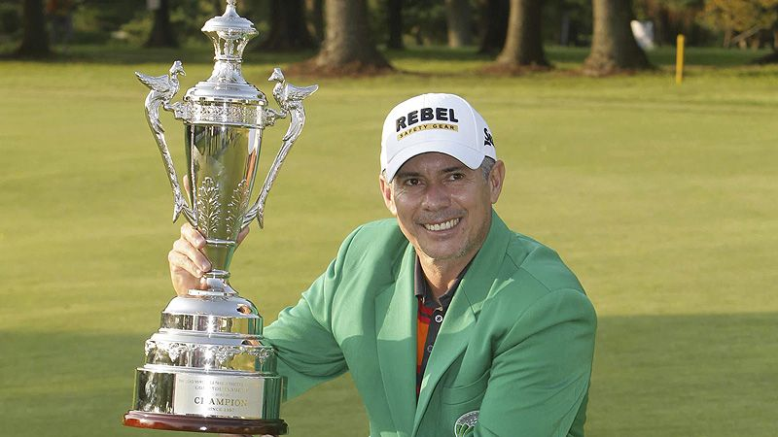
高爾夫》世界排名第三十九週，達希瓦老淡水更上層樓
【羅開新聞中心Minsey Weng綜合報導】上週是兩年一度的萊德盃週，美、歐兩大巡迴賽同時休兵，不過各地仍進行了六場世界名認可的賽事，其中以日巡賽的Top Cup Tokai Classic（東海菁英賽）冠軍積分最，華裔菲律賓選手郭瑞霖（Angelo Que）生涯首度在東瀛戰場高唱凱歌，最後以兩桿之差擊敗韓裔澳洲選手Won Joon Lee（李原俊）前PGA錦標賽冠軍梁容銀（Y E Yang）
現年三十九歲的郭瑞霖，擁有三座亞巡賽冠軍資歷，2015年增加了日巡賽行程。經過四年的奮戰，郭瑞霖終於嘗到勝利滋味，這也是他自Worldwide Holdings Selangor Masters（賽藍葛名人賽）後的首勝，獨得十六分，新出爐的世界排名勁揚一百九十一席，暫居二百五十八位。
同期間亞巡賽上演台灣首部曲－台灣名人賽暨第三十二屆三商杯高爾夫邀請賽，四十六歲的老將Adilson Da Silva（艾迪森•達希瓦）展現穩定功夫，連四天都在老淡水球場收紅，以一桿之差險勝地主希望林文堂和美國的Berry Henson（貝瑞•韓森），成為史上首位登上亞巡賽冠軍榜的巴西選手。
達希瓦過去在老淡水的戰績傲人，但總是欠缺臨門一腳，2014和2017年兩度屈居第二，今年如願更上層樓，拿下價值十四分的冠軍，世界排名從四百一十六變成二百六十一。
2009年封王的林文堂，差點二度披上綠夾克，不過並列第二進帳80,750美元，明年將可以重返亞巡賽種子行列，另外世界排名落袋七分，回升至五百八十名，而韓森目前名列三百三十九。

